KONTROLNA NALOGA IZ MATEMATIKE
3. LETNIK
IME IN PRIIMEK:
TOČKE:
OCENA:

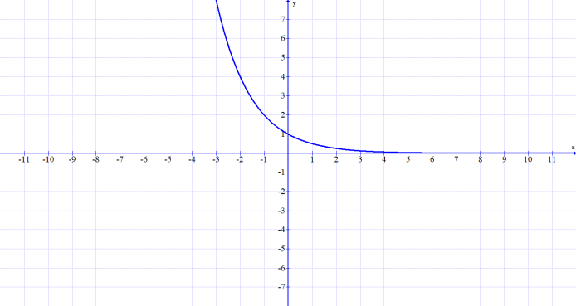
- Funkcija na sliki je oblike $f\left(x\right)=a^{x}$. Za to funkcijo je a enak: 5 točk
- 2
- -2
- ½
- -1/2
- 1
- se ne da povedati

- Enačba asimptote za graf funkcije na sliki je:
- $y=kx+n$ 5 točk
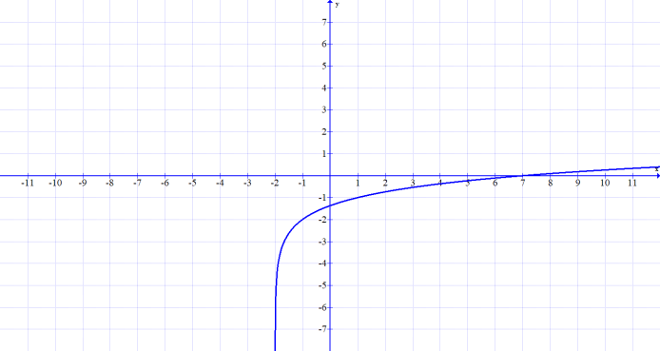
- $y=1$
- $y=-2$
- $x=2$
- $x=-2$
- $y=1$in $x=-2$
- $y=1$in $x=2$
- nič od naštetega

- Ničla funkcije $f\left(x\right)=2^{x+5}-4$ je:
- 0 5 točk
- 28
- -3
- -4
- -5
- 12
- nič od tega

- Začetna vrednost funkcije $f\left(x\right)=-\log_{3}\left(x+9\right)-2$ je: 5 točk
- $-4$
- $0$
- $-5$
- $-7$
- $-9$
- $9$
- 4
- nič od naštetega

- Katera od trditev je pravilna? 5 točk
- funkcija $f\left(x\right)={\left(\frac{3}{2}\right)}^{x}$ nima ničel
- funkcija $f\left(x\right)={\left(-3\right)}^{x}$ je eksponentna funkcija
- začetna vrednost funkcije $f\left(x\right)=\log_{2}x$ je 1
- vrednost funkcije $f\left(x\right)=-\log_{3}\left(x-5\right)+1$ v točki x = 8 je 2
- zaloga vrednosti funkcije $f\left(x\right)={-2}^{x}$ so vsa pozitivna realna števila
- funkcija $f\left(x\right)=\ln{x}$ ima osnovo 10
- nobena

- Katera od trditev je pravilna? 5 točk
- $\log\left(x+3\right)-\log\left(x-2\right)=\frac{\log\left(x+3\right)}{\log\left(x-2\right)}$
- $2^{x-2}+3∙2^{x-1}+2^{x}=2^{x-2}\left(3∙2^{1}+2^{2}\right)$
- enačbe oblike $a^{f\left(x\right)}=b^{f\left(x\right)}$rešujemo tako, da damo obe strani na skupno osnovo
- $\log_{2}5=\frac{\log_{2}2}{\log_{2}5}$
- $\log_{a}b=c ⟺ a^{b}=c$
- $\log_{a}a=0$
- nobena

- Naštej pet lastnosti eksponentne funkcije $f\left(x\right)={\left(\frac{1}{3}\right)}^{x}$. 5 točk

- Zapiši definicijsko območje funkcije $f\left(x\right)=\log_{5}\left(x-3\right)+1$ 5 točk

- Nariši grafa funkcij: 5 točk
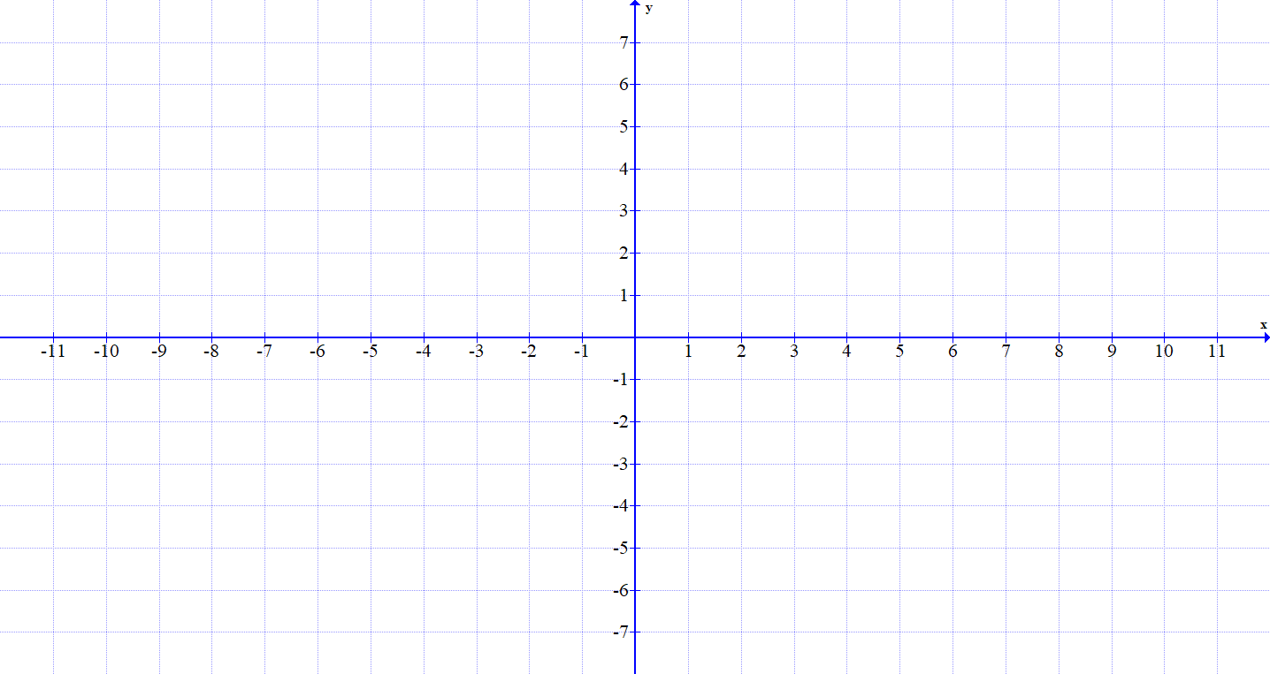
  - $f\left(x\right)=-{\left(\frac{1}{2}\right)}^{-x}$

  - $f\left(x\right)=-\log_{\frac{1}{2}}\left(x+2\right)-3$ 10 točk

- Reši enačbe:

  - $\log\left(x+3\right)-\log\left(x-2\right)=4\log{2}$ 10 točk

  - $\log^{2}x-7\log{x=-12}$ 10 točk

  - ${\left(\frac{1}{4}\right)}^{x}∙{16}^{x}:{256}^{-x}=64$ 10 točk

- Zapiši kot posamezne logaritme števil a,b in c. 5 točk
$$\log_{3}{\frac{1}{81ab^{-2}c^{3}}=}$$

- Reši enačbo: ${0,25}^{-x}∙\sqrt[x]{4^{2x}∙\frac{1}{16}}∙2^{-2}=\sqrt{{16}^{x}}$ 5 točk

- Dana je enačba $\log_{a}\left(bx+1\right)-\log_{a}\left(x-1\right)=2$
  - Reši enačbo za a = 2 in b = 3. 5 točk
  - Določi tako število a, da bo za b = 5 rešitev dane enačbe x = 4. 5 točk
  - Določi tako število b, da bo za a = 3 rešitev dane enačbe x = 2. 5 točk

Za 2 je potrebno zbrati 45 točk, za 3 je potrebno zbrati 60 točk, za 4 je potrebno zbrati 75 točk in za 5 je potrebno zbrati 90 točk.
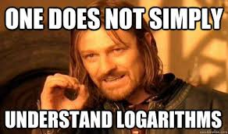
KONTROLNA NALOGA IZ MATEMATIKE
3. LETNIK
IME IN PRIIMEK:
TOČKE:
OCENA:

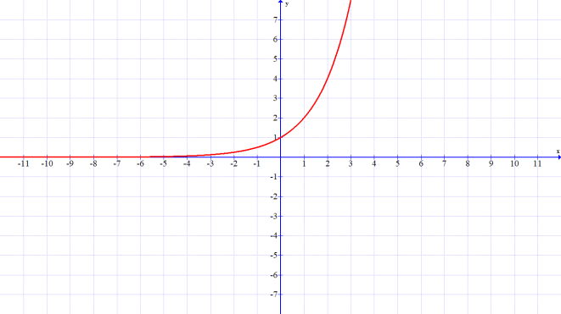
- Funkcija na sliki je oblike $f\left(x\right)=a^{x}$. Za to funkcijo je a enak: 5 točk
- 2
- -2
- ½
- -1/2
- 1
- se ne da povedati

- Enačba asimptote za graf funkcije na sliki je:
- $y=kx+n$ 5 točk
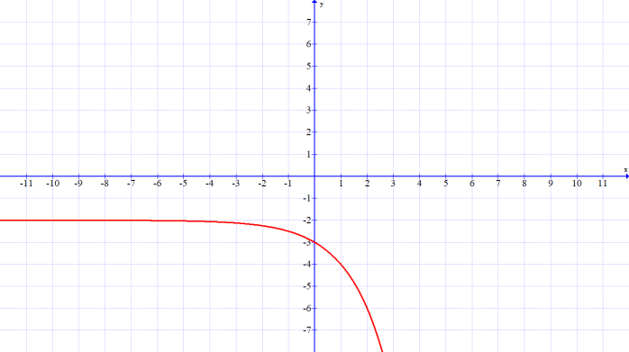
- $y=1$
- $y=-2$
- $x=3$
- $x=-2$
- $y=-2$in $x=-2$
- $y=-2$in $x=3$
- nič od naštetega

- Ničla funkcije $f\left(x\right)=\log_{2}\left(x-1\right)-2$ je:
- 0 5 točk
- 28
- -3
- -4
- 5
- 12
- nič od tega

- Začetna vrednost funkcije $f\left(x\right)={\left(\frac{1}{3}\right)}^{x-2}-3$ je: 5 točk
- $-3\frac{1}{9}$
- $0$
- $-5$
- $-7$
- $-6$
- $6$
- $-2\frac{8}{9}$
- nič od naštetega

- Katera od trditev je pravilna? 5 točk
- funkcija $f\left(x\right)={\left(\frac{3}{2}\right)}^{x}-2$ nima ničel.
- funkcija $f\left(x\right)={\left(-3\right)}^{x}$ je eksponentna funkcija.
- začetna vrednost funkcije $f\left(x\right)=\log_{2}x$ je 1
- vrednost funkcije $f\left(x\right)=-\log_{3}\left(x-5\right)+1$ v točki x = 8 je 0.
- zaloga vrednosti funkcije $f\left(x\right)={-2}^{x}$ so vsa pozitivna realna števila
- funkcija $f\left(x\right)=\ln{x}$ ima osnovo 10
- nobena

- Katera od trditev je pravilna? 5 točk
- $2^{x-2}+3∙2^{x-1}+2^{x}=2^{x-2}\left(3∙2^{1}+2^{2}\right)$
- $\log_{2}5=\frac{\log_{2}2}{\log_{2}5}$
- $\log\left(x+3\right)-\log\left(x-2\right)=\frac{\log\left(x+3\right)}{\log\left(x-2\right)}$
- $\log_{a}b=c ⟺ a^{b}=c$
- $\log_{a}a=0$
- enačbe oblike $a^{f\left(x\right)}=b^{f\left(x\right)}$rešujemo tako, da damo obe strani na skupno osnovo
- nobena

- Naštej pet lastnosti eksponentne funkcije $f\left(x\right)=\log_{\frac{2}{3}}{x}$. 5 točk

- Zapiši zalogo vrednosti funkcije $f\left(x\right)=-4^{x-3}+5$ 5 točk

- Nariši grafa funkcij: 5 točk
  - $f\left(x\right)=-\log_{2}{x}$

  - $f\left(x\right)=-2∙{\left(\frac{1}{2}\right)}^{x+2}-3$ 10 točk

- Reši dve od treh enačb: (če ne označiš, katere naj točkujem, bom točkovala prvi dve)

  - $\log\left(x+4\right)+\log{x}=\log\left(2x-7\right)+\log{11}$ 10 točk

  - $3^{2x}+5∙3^{2x-2}-4∙3^{2x-1}=162$ 10 točk

  - $4^{x}:32={16}^{x}:8^{\frac{1}{2}}$ 10 točk

- Zapiši kot posamezne logaritme števil a,b in c. 5 točk
$$\log_{2}{\frac{1}{128a^{2}bc^{-1}}=}$$

- Reši enačbo: $\frac{1}{2-\log{x}}+\frac{2}{4-\log{x}}=1$ 5 točk

- Naj bo $\log_{a}{b}=\frac{1}{2}\log_{a}{25}-\frac{2}{3}\log_{a}{8}$.
  - Izračunaj b 5 točk
  - Določi tako osnovo a, da bo $\log_{a}{b}$ enak -2. 5 točk
  - Brez računala izračunaj vrednost potence ${0,25}^{\log_{b}{a}}$. 5 točk

Za 2 je potrebno zbrati 45 točk, za 3 je potrebno zbrati 60 točk, za 4 je potrebno zbrati 75 točk in za 5 je potrebno zbrati 90 točk

